大会コース図と先頭通過予定時刻
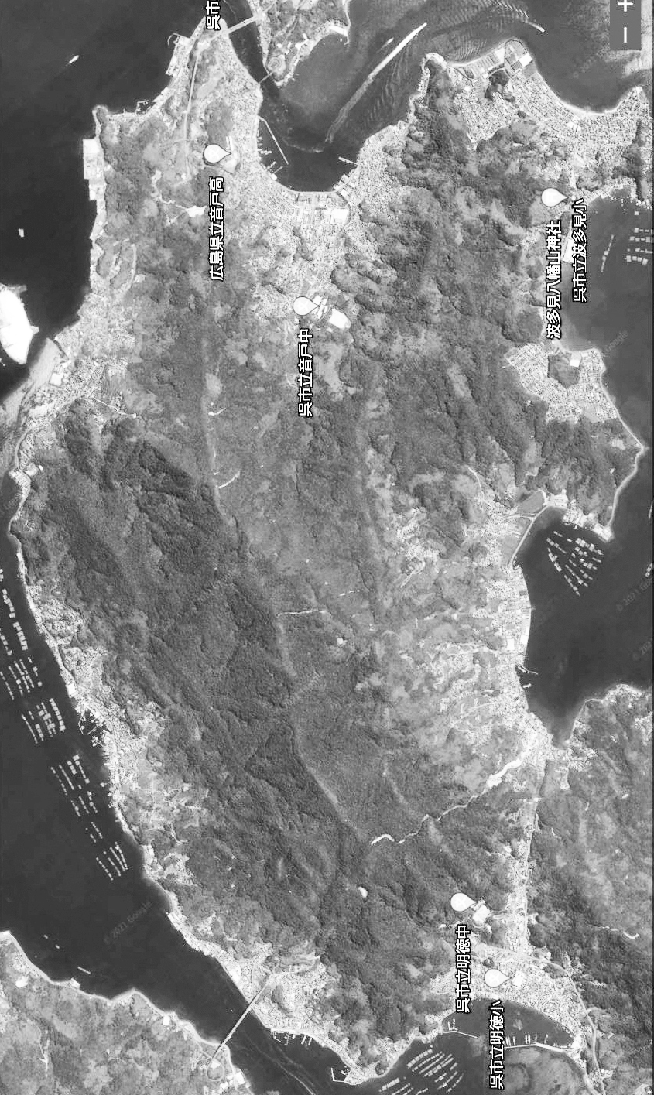
第６中継所
波多見小学校
一般・中学 ６区→７区
女子 ３区→４区
先頭通過 １１：２４
繰上出発 １１：５０
第２中継所
音戸西中学校
一般・中学 ２区→３区
先頭通過 １０：４６
早瀬大橋
第３中継所
二反田醬油早瀬工場
女子ｽﾀｰﾄ １０：５０
一般・中学 ３区→４区
先頭通過 １０：５７
繰上出発 １１：１５
第４中継所
呉信用金庫倉橋支店
一般・中学 ４区→５区
女子 １区→２区
先頭通過 １１：０４

音戸大橋
音戸まちづくりセンター
一般・中学ｽﾀｰﾄ １０：３０
全部門ﾌｨﾆｯｼｭ １１：３４頃～
第１中継所
旧環境美化センター
一般・中学 １区→２区
先頭通過 １０：３９
第２音戸大橋
第５中継所
旧奥内小学校
一般・中学 ５区→６区
女子 ２区→３区
先頭通過 １１：１２
繰上出発 １１：３０

